Guía artes Visuales cuarto básico:
Clase 1
Objetivo: conocer el arte textil del pueblo mapuche.
Actividad: observar el video, responder preguntas y luego realizar el desafío entregado.

Observa el siguiente video sobre el arte textil mapuche:
https://www.youtube.com/watch?v=4aNbWSjofBc
Responde las siguientes preguntas:
¿qué diferencias vemos entre los ponchos y las alfombras?
› ¿qué diferencias vemos entre las frazadas y los tejidos para montura de caballos?
› ¿saben cómo se hace un tejido y qué son la urdimbre y la trama?
Desafío:
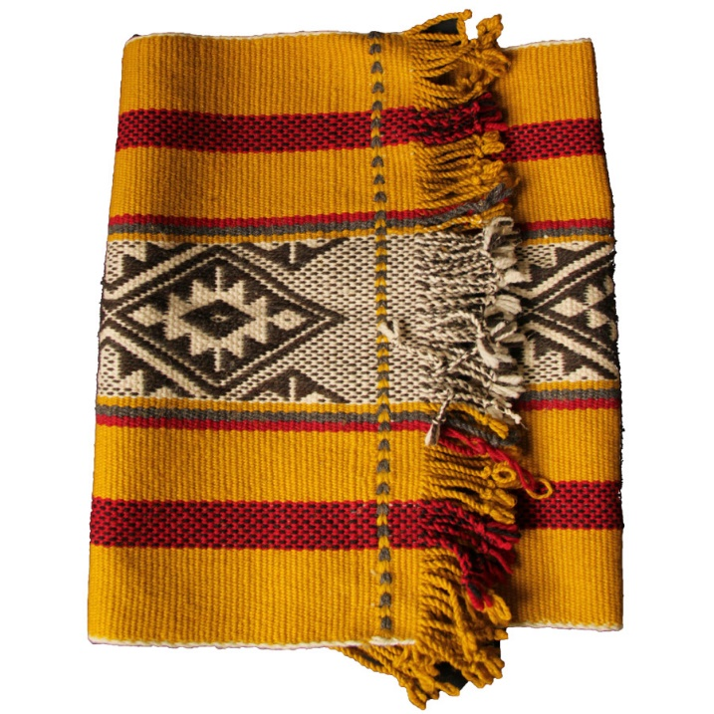
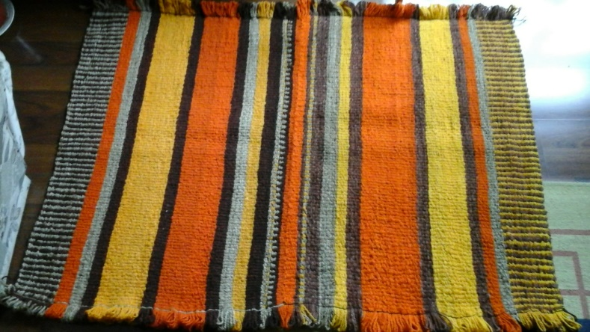
Confeccionar tu propio diseño, de poncho o alfombra con los materiales que tengas en tu hogar como: diario, pedazos de papel, revistas, hojas pintadas, cartulina, papel lustre, etc ( lo que se encuentre en la casa no es obligatorio usar estos y si no cuenta con ellos puede hacerlo a modo de dibujo)

Clase 2
Objetivo: conocer mascaras de oro de culturas precolombinas.
Actividad: observar imágenes de máscaras de oro de culturas precolombinas moche, inca, calima, lambayeque y otras. Describir a partir de preguntas como:
› ¿qué formas vemos en estas máscaras y qué nos recuerdan?
› ¿para qué creen que servían estas máscaras?
› ¿qué tipo de líneas tienen?
› ¿qué procedimientos y qué materiales se utilizaron en los objetos que vemos?
› ¿qué tema representan estos objetos?
› ¿qué expresiones faciales tienen las máscaras?
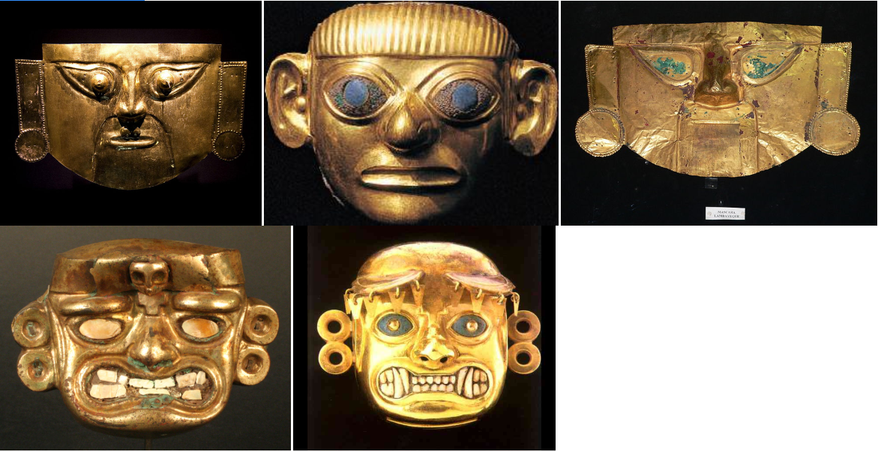
› ¿qué me transmiten estas máscaras?

A partir de lo observado y las respuestas crea tu propia mascara usando para esto tu cuaderno, en el dibuja y pinta tu mascara.

Clase 3
Objetivo: conocer artesanía chilena
Actividad: Observar imágenes sobre artesanía chilena, textiles, cestería, cerámica, tallado en madera, piedra, otras. Comparan sus formas, texturas, colores y líneas. Responder preguntas:
› ¿qué formas, texturas, colores y líneas ven en estos objetos de cestería de Chiloé?
› ¿qué personajes míticos representan?
› ¿qué formas ven en esta escultura tallada de Rapa Nui y qué representan?
› ¿qué imágenes se pueden encontrar en los textiles aymará?
› ¿son figurativas o no figurativas?
› ¿saben para qué se utilizan las chuspas (bolsas pequeñas) aymará?
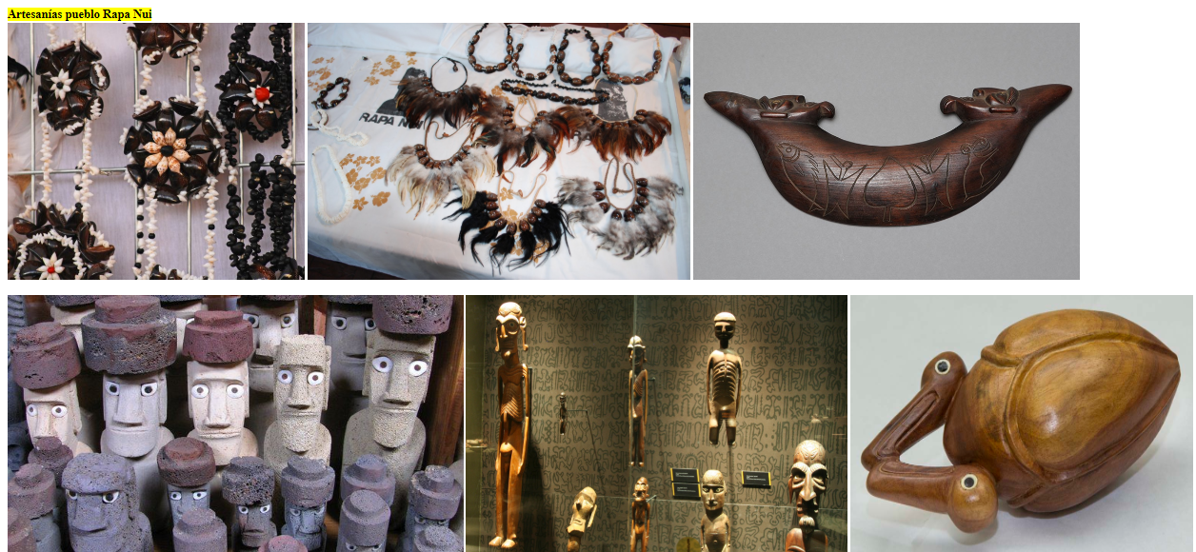
› ¿qué creen que representan las máscaras de la Tirana y para qué se utilizan?

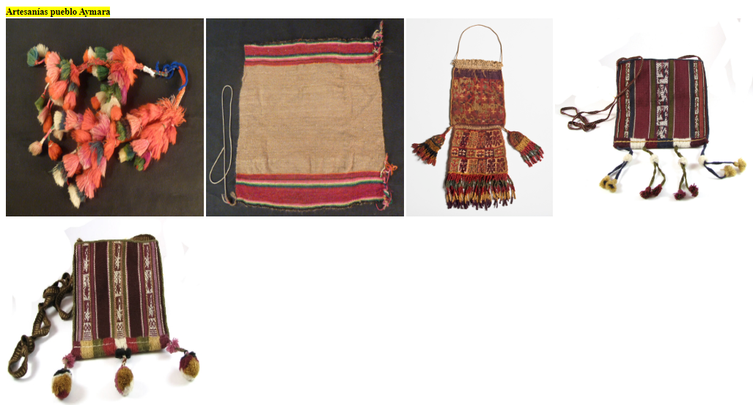
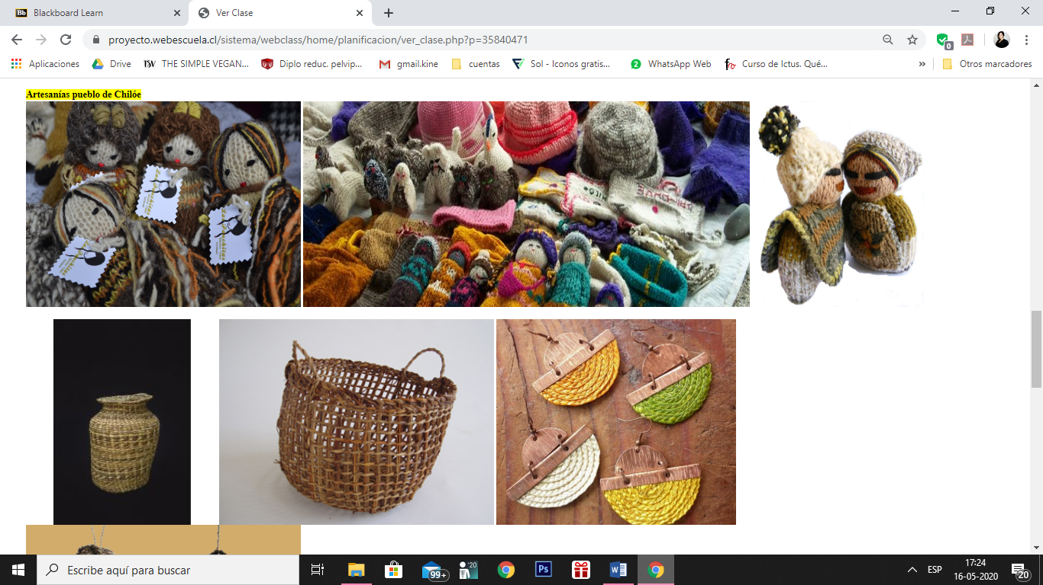

Crea tu propia artesanía con los materiales que tengas a tu disposición ( igual puedes dibujarlo) y explica de manera breve su significado.

